ИНФОРМАЦИОННОЕ ПИСЬМО
ВСЕРОССИЙСКИЕ СОРЕВНОВАНИЙЯ ПО ПЛАВАНИЮ «ЮНОСТЬ РОССИИ».
Место проведения: г. Казань.
Сроки проведения: с 09 - 11 декабря 2022 года, День приезда – 08 декабря 2022 г.
Уважаемые коллеги!!!
К всероссийским спортивным соревнованиям «Юность России» допускаются спортсмены:
- юноши (13-14 лет) 2008-2009 годов рождения,
- девушки (11-12 лет) 2010-2011 годов рождения.
Состав спортивной сборной команды: 12 спортсменов (соотношение девушек и юношей в команде не регламентируется), 2 тренера и 1 тренер- представитель.
Руководителем делегации на данные соревнования и старшим тренером команды юношей, является – Любимцев Сергей Викторович тел. 8-(925)–420–74–32; Эл. Адрес; lsv_61@mail.ru
Старшими тренером команды девушек, является – Веременников Алексей Петрович тел. 8-(916)–563–51–19, Эл. Адрес; begemot_7@mail.ru
Старшими тренерами команды будет сформирован список спортсменов Московской области, согласно рейтингу спортсменов данного возраста с учетом результатов соревнований «Юность России» - 2021 г.
В список могут быть включены спортсмены показавшие спортивные результаты на официальных соревнованиях календаря с 01 января – по 01 августа 2022 г.
Результаты, показанные в 50 ти метровых бассейнах, будут переводиться в формат результата бассейнов 25 ти метровых.
Соотношение юношей и девушек будет определяться с учетом интересов команды и результатов соревнований «Юность России» - 2021 г., но не менее 4 чел. одного пола (участие в эстафетах).
Планируемое место проведения
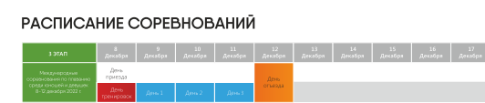
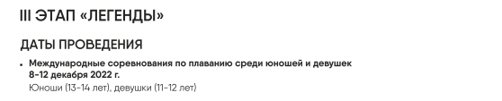
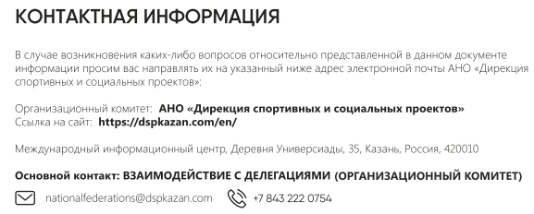
Инфобюл_рус_2 и 3 этапы. cdr (dspkazan.com)

Расходы по командированию спортсменов, тренеров и представителей за счёт командирующих организаций.
Всех кандидатов необходимо согласовать со старшими тренерами!
Программа соревнований прилагается.

